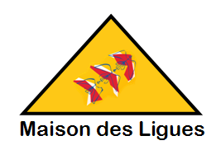

## MISSION "Application Festival"

# DÉFINITION DU BESOIN

La Maison des ligues organise un festival de sports nature en septembre, le festival Sp’Or, et ne dispose pas d’application pour gérer l’hébergement des participants à ce festival. Chaque ligue pourra y inscrire des participants et/ou des équipes (des tournois ou des matches seront organisés) et tenir un stand de présentation de la ligue pendant 15 jours. Les établissements scolaires de la région vont mettre à disposition de la M2L des chambres pour l’hébergement des personnes participant au festival.

Un ami de Mr Duchemin lui a procuré le **dossier et le code d’une application permettant de gérer les hébergements dans le cadre d’un autre festival** (musique folklorique en Bretagne).

Vous êtes chargé de tester cette application, de la corriger et de l’adapter au contexte de la M2L. Cette application est développée en Php, en HTML et CSS. Vous pourrez modifier le design afin qu’il soit agréable. La navigation doit être claire et intuitive.

# MISSION

Tester et adapter une application existante.

# RECEPTION

L’application sera installée en local sur une machine pour les tests et la correction.